Лабораторная работа №6
Создание простых фигур в CorelDRAW. Создание условных знаков.

- С помощью инструментов Freehand (произвольная кривая) создать элементы легенды топографической карты. Все знаки подписать.
Грунтовые дороги и трудно проезжие участки дорог
Полевые и лесные дороги
Караванные пути и вьючные тропы
Пешеходные тропы и пешеходные мосты
Зимние дороги
2. С помощью инструментов Toolbox (геометрические фигуры) создать условные знаки для карты полезных ископаемых. Все значки должны быть одного размера и меть подписи.
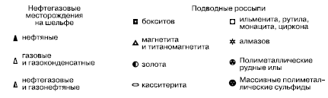
3. С помощью инструментов Artistic Media Tool (Живопись) создать условные знаки гидрографической сети. Все элементы подписать.
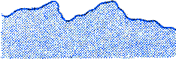 | Береговая пиния постоянная и определенная
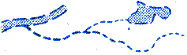 | Береговая линия непостоянная и неопределенная (пересыхающие реки и озера, озера на болотах, мигрирующие озера)
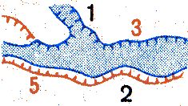 | Берега обрывистые: 1) без пляжа; 2) с пляжем, не выражающимся в
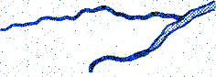 | Реки и ручьи
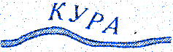 | Подписи 'названий судоходных рек и каналов
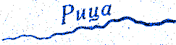 | Подписи названий несудоходных рек, ручьев и каналов
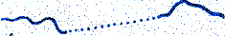 | Подземные и пропадающие участки рек (по болотам и т. п.)
 | Каналы
 | Каналы строящиеся
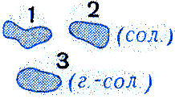 | Озера: 1) пресные; 2) соленые; 3) горько-соленые
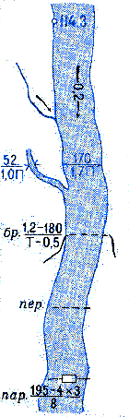 | Отметки урезов воды
 | Стрелки, показывающие направление течения рек (0,2—скорость течения в м/сек)
 | Характеристика рек и каналов: 170—ширина, 1,7— глубина в метрах, П—характер грунта дна (П—песчаный, Т—твердый, В—вязкий, К—каменистый)
 | Броды: 1,2—глубина, 180—длина в метрах, Т—характер грунта, 0,5—скорость течения в м/сек
 | Перевозы
 | Паромы: 195—ширина реки; 4х3—размеры парома в метрах; 8—грузоподъемность в тоннах

